專2020消XXX

@專案名稱@

需求規格書

Software Requirement Specification

|  |  |
| --- | --- |
| 版次: | 1.0 |
| 日期: | 2020/01/01 |

文件制/修訂履歷（Change History）

|  |  |  |  |  |
| --- | --- | --- | --- | --- |
| 制/修訂版次  (Version) | 制/修訂日期  (Date) | 制/修訂說明  (Change Description) | 作者  (Author) | 備註  (Comment) |
| 1.0 | 2020/07/01 | * 初次發行 | 陳○○ |  |
| 1.1 | 2020/07/10 | * 業務流程關卡調整 * 業務邏輯調整   + 公式XXXX | 陳○○ |  |
| 1.2 | 2020/07/14 |  |  |  |
| 1.3 | 2020/07/15 |  |  |  |
| 1.4 | 2020/07/16 |  |  |  |
| 1.5 | 2020/07/17 |  |  |  |

目錄（Category）

1. 前言(PREFACE) 5

1.1 文件目的 (What Is this Document ?) 5

1.2 文件使用者 (Who Should Read this Document ?) 5

1.3 相關文件 (Related Documents) 5

2. 專案計畫(PROJECT SUMMARY) 6

2.1. 專案目標 6

2.2. 專案範圍 6

2.3. 限制條件與假設事項 7

2.4. 參考資料 9

2.5. 專案組織架構 9

2.6. 角色與權責 10

2.7. 專案時程與里程碑 10

2.8. 專案溝通 11

2.9. 專案風險 11

3. 系統架構(SYSTEM ARCHITECTURE) 12

3.1. 應用架構圖(Application Architecture Diagram) 12

3.2. 邏輯架構圖(Logical Architecture Diagram) 12

3.3. 實體架構圖(Physical Architecture) 13

3.4. 現行系統說明 14

3.5. 硬體環境說明 14

3.6. 軟體環境說明 14

4. 業務流程(BUSSINESS PROCESS) 15

4.1. 業務流程圖 15

4.2. 各業務流程 18

5. 系統需求功能範疇(SYSTEM FUNCTION SCOPE) 18

5.1. 功能範圍 18

5.2. 功能及服務流程圖 21

5.3. 系統代理人機制 22

5.4. 系統限制 22

5.5. 系統假設 23

6. 功能需求規格(FUNCTION FEATURES) 24

6.1. XX操作功能 24

6.2. YY服務需求規格 26

6.3. ZZ背景需求規格 26

7. 非功能需求 27

8. 異常處理 27

8.1. 颱風天作業 28

8.2. 停機處理 28

附件一、共同規則 29

1.4 金額有效位數(Amount formats) 29

**1.4.1** 日期格式(Date format) 29

**1.4.2** 共同檢核規則(Data check) 29

**1.4.3** 日期選擇視窗(Date Picker) 29

附件二、XXX 30

1. 前言(PREFACE)

## 文件目的 (What Is this Document ?)

本文件係XXXX專案需求規格書。內容在說明與OOO、XXX單位需求訪談及討論後所設計的系統功能、需求影響之相關範疇。主要目的是讓使用單位、專案開發小組、利害關係人等都能清楚了解系統的範圍，同時讓專案小組內的系統開發人員、相關整合資訊系統，於專案開發時能有較完整的觀念，期能開發出符合使用者需求的系統。

## 文件使用者 (Who Should Read this Document ?)

本文件主要提供給OOO單位使用者、管理者、本案系統開發人員及專案經理、資訊系統管理單位等角色做為參考。OOO單位使用者、管理者及本案專案經理可以藉由此份文件確認，系統是已否包含需求單位所需功能；開發人員可根據此份文件，做系統設計及開發工作；資訊系統管理單位可根據此份文件，提供及規劃可行的資訊系統建置。

## 相關文件 (Related Documents)

(相關商模、資訊系統架構、專案開發規範、相關專案文件等…)/(無)

1. 專案計畫(PROJECT SUMMARY)
   1. 專案目標

（說明專案建置的目標，如提供的服務、解決方案、建置環境或滿足市場使用等需求，並以能達到哪些效益等）

* 1. 專案範圍

本專案包含此ＸＸＸＡＰＰ系統、ＯＯＯ中介系統（Middleware）、ＯＯＯ後台系統、ＯＯＯ整合系統、ＯＯＯ核心系統，本專案主要影響的範圍。

（以＜列表＞或＜圖示＞等表示影響的業務作業流程、系統環境、功能清單等）

　（例：需求功能或作業）

* 額度、借還款、利率變動作業。
* 金融機構維護。
* 整合性報表。

　（例圖：）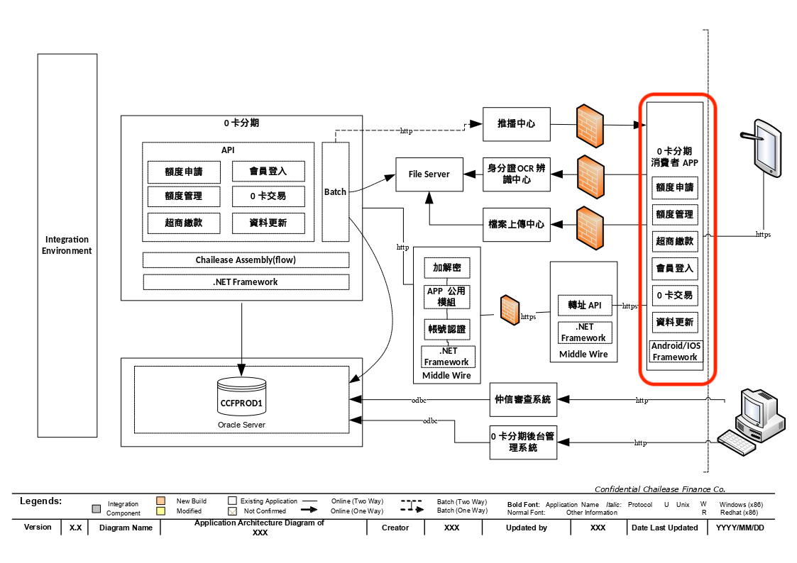

* 1. 限制條件與假設事項

（說明專案假設的資源、環境、時程等的條件因素，或預期可接受條件及本不包括的項目等）/（無）

1.3.X 限制條件

(開發條件及執行環境)

|  |  |
| --- | --- |
| iOS App | |
| 開發工具 | Xcode 10以上之版本 |
| 開發語言 | Objective-C |
| 系統限制 | iOS 11以上 |
| 手機標準 | iPhone 5s以後之機種（不包含iPad） |

|  |  |
| --- | --- |
| Android App | |
| 開發工具 | Android Studio 3.2以上之版本 |
| 開發語言 | Java |
| 系統限制 | Android 6.0以上之版本 |
| 手機標準 | 內建Google Play Service、Google Play Store，以 5~6吋手機為主（不包括平板設備） |

* 網站、雲端批次、網站API

開發工具：Visual Studio 2017

開發語言：C# MVC5，VB.NET

系統限制：Windows 7 以上

瀏覽器標準：Google Chrom 版本67以上、IE11以上

RWD螢幕尺寸：750 px以上

* 後台、批次、網站API

開發工具：Visual Studio 2017

開發語言：VB.NET

系統限制：Windows 7 以上

瀏覽器標準：Google Chrom 版本67以上、IE11以上

RWD螢幕尺寸：750 px以上

1.3.Y 假設事項

* 1. 參考資料

（說明專案參考的其他資源或參照文件來源等)

1.4.X (系統改善參考前置文件、操作手冊、維護文件)

1.4.Y (會議文件、需求說明書、業務規格書)

* 1. 專案組織架構

下圖說明專案組織、成員之組成關係與對應角色。

(圖例)

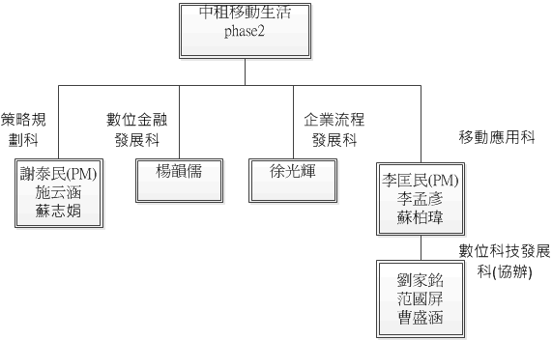

(表例)

|  |  |  |
| --- | --- | --- |
| 單位 | 人員 | 擔任職務 |
| 策略規劃科 | 謝泰民經理 | 規劃單位主管 |
| 策略規劃科 | 廖千慧經理 | 規劃單位PM |
| 策略規畫科 | 黃怡珊 | 規劃單位PM |
| 數位科技發展科 | 曾國瑞副總 | 資訊單位主管 |
| 數位科技發展科 | 游超能 | 資訊單位PM/SA/SD |
| 數位科技發展科 | 吳維珉 | QA |
| 數位科技發展科 | 藍妮 | 前端工程師 |
| 數位科技發展科 | 張世賢 | SD/PG |
| 移動應用科 | 李匡民經理 | 資訊單位主管 |
| 移動應用科 | 李孟彥 | UIUX PM |
| 消金核心系統科 | 周慶敏 | 資訊單位PM |
| 消金核心系統科 | 陳煥文 | 資訊單位SA/SD/PG |
| 企業流程分析科 | 黎小彤協理 | BA主管 |
| 企業流程分析科 | 趙鳳儀 | BA |
| 企業流程分析科 | 余菀婷 | BA |

* 1. 角色與權責

說明專案中各種角色與成員之責任與工作項目

(表例)

|  |  |
| --- | --- |
| 規劃單位PM | 提供調整與新增功能說明與流程  提供版型建議與決定相關版型 |
| 資訊單位PM | 需求訪談與分析  會議討論與會議紀錄寄送  相關開發時程控管 |
| UIUX PM | 網站UIUX建議、新增畫面與調整 |
| 資訊單位SA/SD | 需求分析與設計 |
| 資訊單位PG | 程式撰寫 |
| QA | 功能QA測試 |

* 1. 專案時程與里程碑

功能模組包含登入流程及會員功能整併、新增生物辨識功能、導入新手教學畫面、交易功能流程調整…等等功能，專案里程碑請參考下表：

(表例)

|  |  |  |
| --- | --- | --- |
| 里程碑 | 起始日 | 完成日 |
| 專案啟動 | 2020/04/28 | 2020/04/28 |
| 需求訪談 | 2020/05/12 | 2020/06/02 |
| 介面與使用者體驗設（UI / UX） | 2020/05/13 | 2020/06/30 |
| 系統分析、系統設計（SA / SD） | 2020/06/17 | 2020/07/17 |
| 程式開發（DEV） | 2020/07/20 | 2020/08/21 |
| 系統整合測試（SIT） | 2020/08/24 | 2020/09/11 |
| 使用者驗收測試（UAT） | 2020/09/14 | 2020/09/26 |
| 上線 | 2020/10/07 | 2020/10/07 |

* 1. 專案溝通

（說明專案執行過程中，規劃進行的進度會議、進度報告方式及時間)

|  |  |  |  |  |
| --- | --- | --- | --- | --- |
| 項次 | 時間 | 主題 | 利害關係人 | 備註 |
| 1 | 2020/02/04 | 啟動會議 | Sponser  BA  專案團隊 | 會議 |
| 2 | 2020/02/25 | 需求導讀 | 專案團隊  需求單位及使用單位 | 會議 |
| 3 | 2020/03/01~2020/05/31  每周一 | 開發進度報告 | Sponser、專案團隊  、BA、需求單位 | email |
| 4 | 2020/06/01 | UAT啟動及說明會議 | 專案團隊、需求單位種子 | 會議 |
| 5 | 2020/06/01~2020/07/31  每周五 | UAT進度報告 | 專案團隊、需求單位種子 | Email |
| 6 | 2020/6/15  2020/6/30  2020/7/1  2020/7/15 | UAT進度會議 | 專案團隊、需求單位種子 | 會議 |

(範例)

### 2.8.x專案定期會議

i. 開發進度報告及會議

j. 專案進度報告及會議

k. UAT進度報告及會議

### 

### 2.8.y專案不定期會議

i. UAT準備及說明會

* 1. 專案風險

（說明專案執預期可知等風險，及各風險的應該對策)

(內容項目範例)

2.9.x XXX風險及應對

i. 風險內容及說明

j. 風險影響或衝擊

k. 因應策略及回應計劃

(表例)

|  |  |  |  |  |
| --- | --- | --- | --- | --- |
| 編號 | 風險項目 | 影響/衝擊 | 因應策略 | 回應計劃 |
| 1 | 對外自動查詢功能-官網改版或故障 | 功能無法進行自動化查詢 | 接受 | 改線使用者上線作業與上傳資料 |
| 2 |  |  |  |  |

1. 系統架構(SYSTEM ARCHITECTURE)
   1. 應用架構圖(Application Architecture Diagram)

"Describes the position of this application in relation to other peripheral (upstream/downstream) applications."

(圖例)

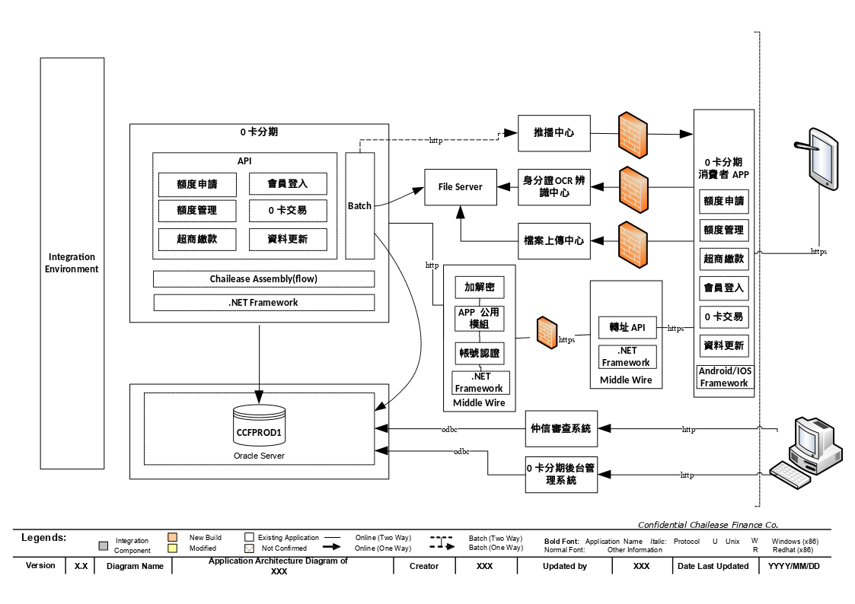

* 1. 邏輯架構圖(Logical Architecture Diagram)

(圖例)



* 1. 實體架構圖(Physical Architecture)

"Lays out the physical architecture required to deploy this application"

(圖例)

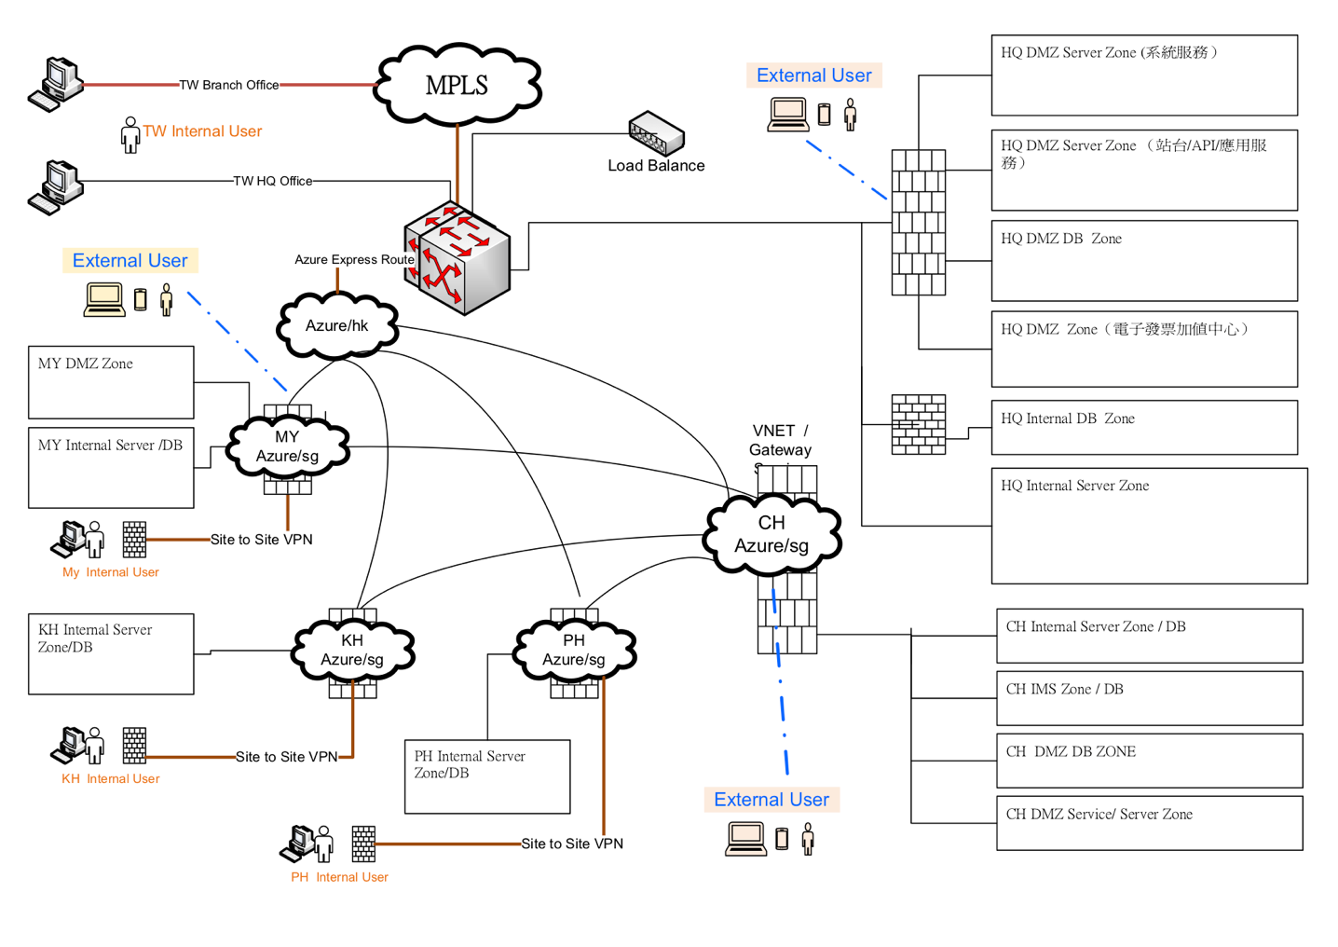

* 1. 現行系統說明

(說明現存環境下，相關影響的系統及各互動行為，如影響應用系統、背影排程、外部服務整合等)

1. XXX對外網站

2. 中介系統-XXXAPI

3. XXX排程系統- 包括4支排程 : OOO、XXX、OOX

4. 整合 FOCBIN、電子公文系統、e查詢

* 1. 硬體環境說明

(說明執行環境的規格、條件、配置設定、外部整合等資訊，如雲端、主機規格、網路規格)

* 1. 軟體環境說明

(說明執行環境的規格、條件、配置及輔助應用系統安裝等)

1. 業務流程(BUSSINESS PROCESS)
   1. 業務流程圖

(說明於企業流程、作業流程中各角色、組織及作業關係為觀點的流程全貌)

(圖例-進件)



(圖例-CIF作業)

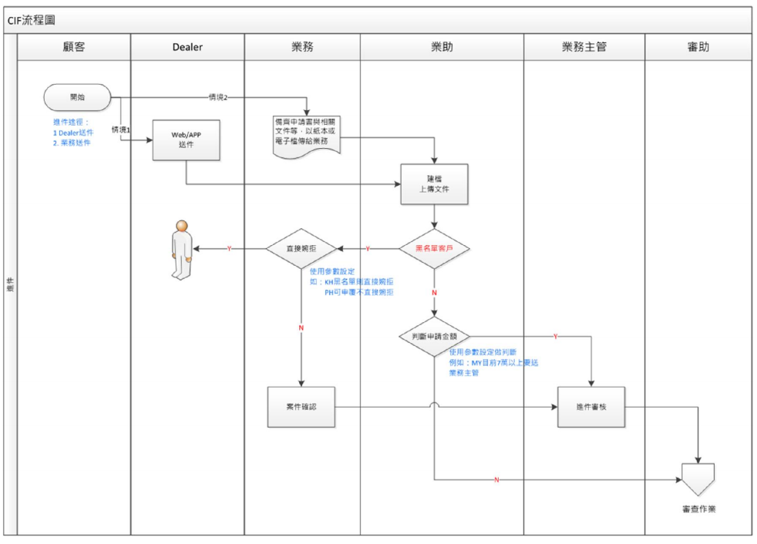

(圖例-CBFC INSURANCE MANAGEMENT)

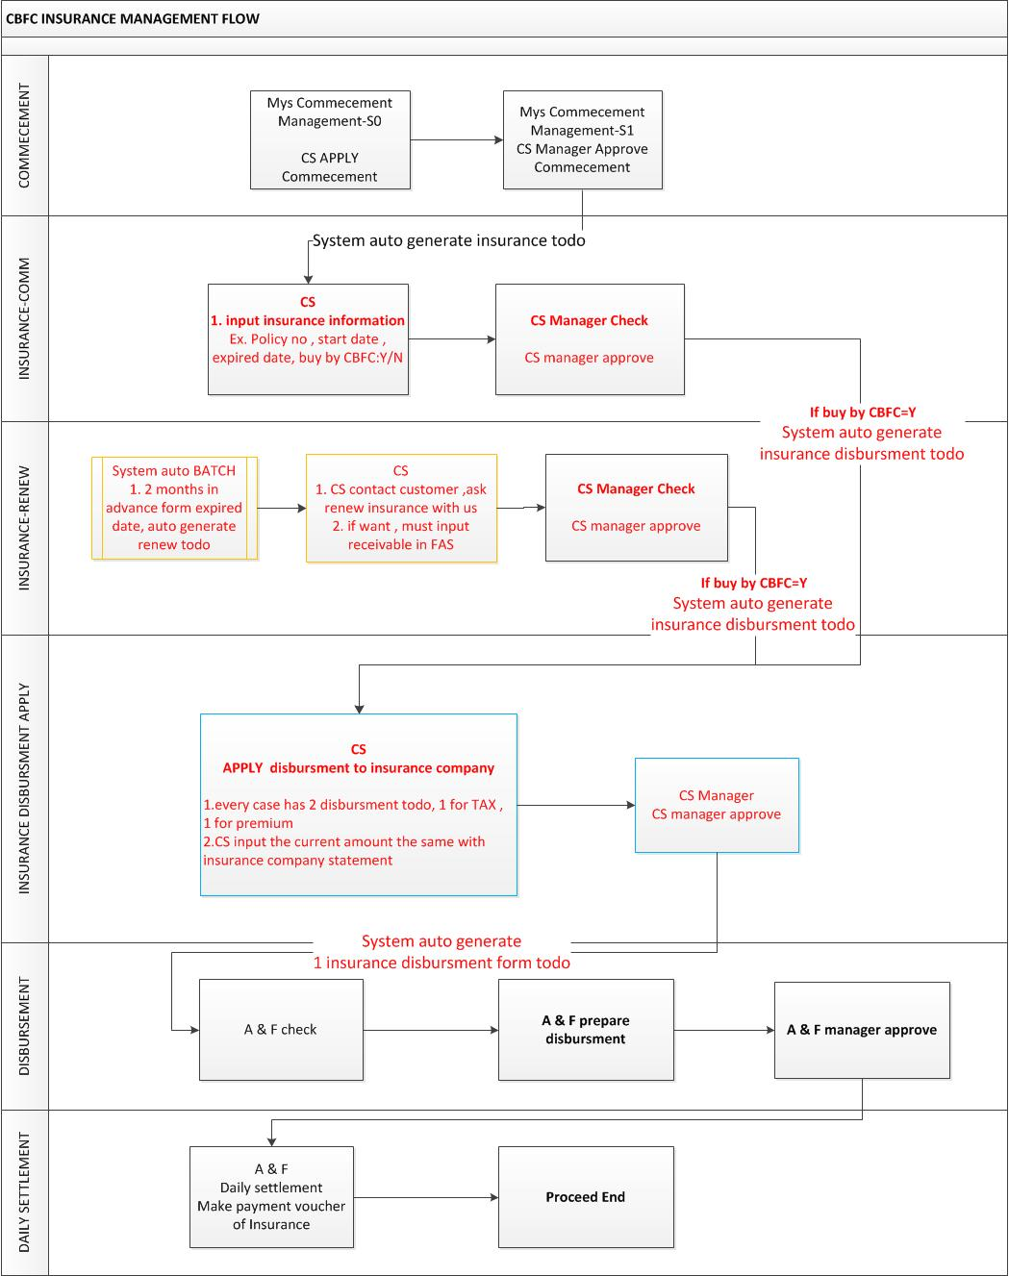

**(圖例-法務催收作業)**

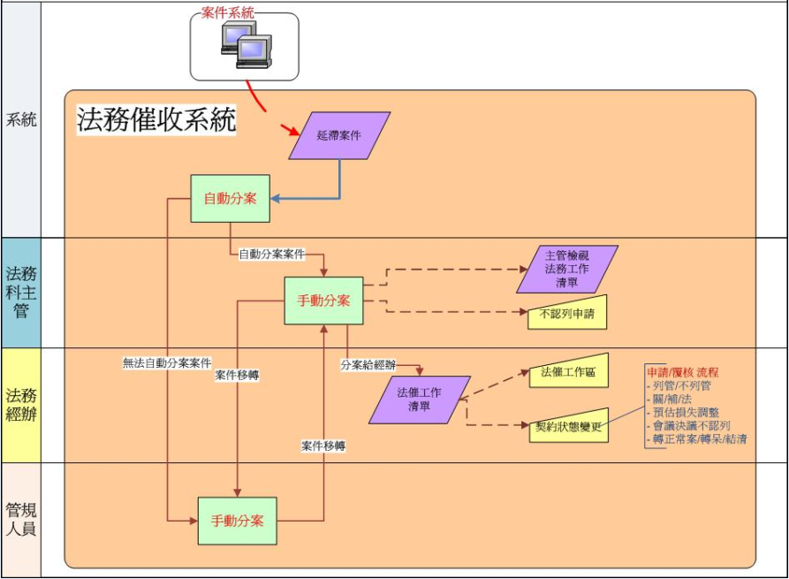

* 1. 各業務流程

(說明於各子項業務流程)

1. 系統需求功能範疇(SYSTEM FUNCTION SCOPE)
   1. 功能範圍

(說明本專案所涵蓋的服務或功能的清單、SiteMap等項目及簡述說明)

(範例)

4.1.1 XXX應用系統

|  |  |  |
| --- | --- | --- |
| # | 項目 | 功能說明 |
| 1 | 調整登入/立即申請流程 | 登入及立即申請流程，因應繳款戶、新受邀戶、AR用戶的整併進行對應的調整。 |
| 2 | 調整會員相關功能及流程 | 首頁、上下主功能列、我的、額度等與會員會有相關的頁面，因應繳款戶、新受邀戶、AR用戶的整併進行對應的調整。 |
| 3 | 追加快速登入功能 | 為了讓使用者能夠減少輸入密碼的次數，進而追加了指紋以及人臉識別的功能。 |
| 4 | 追加新手教學畫面 | 由於先前的新手教學的成效不彰，進而改用新的教學呈現方式，讓使用者能夠更輕易的理解App的操作。 |
| 5 | 調整相關授權時機 | 為了讓使用者有更好的體驗，統一改在App啟動的一開始便要求所有權限。 |
| 6 | 追加App評分機制 | 為了引導使用者給予好評，加入在交易成功時，提醒使用者至App Store / Google Play Store評分的機制。 |
| 7 | 調整掃碼、POS、電商交易流程 | 為了減少使用者在消費時，因不確定自己的會員身分及額度，進而針對交易流程進行視當的調整。 |
| 8 | 追加掃描功能能夠識別非交易的連結 | 原先的掃描僅能針對交易類型的連結進行掃描，改成能夠支援所有類型的超連結。 |
| 9 | 追加前景的推播顯示 | 原先在App正在前景執行時，如果有推播訊息，不會出現任何的提示視窗，改成能夠彈出一個提示視窗的樣式。 |

4.1.2 XXX中介系統

|  |  |  |
| --- | --- | --- |
| # | 項目 | 功能說明 |
| 1 | 驗證機制 | 針對登入帳號與權限進行驗證並給予對應的存取權杖 （Access Token）；驗證方式分為一般帳號、密碼登入與網域服務（Active Directory）登入 |
| 2 | 版本控管 | App系統版本校驗。 |
| 3 | API轉發 | 轉發驗證合法的Request給對應的地端API站台，以避免有心人士的惡意攻擊，例如中間人攻擊。 |

4.1.3 XXX登入中心

|  |  |  |
| --- | --- | --- |
| # | 項目 | 功能說明 |
| 1 | 授權機制 | 根據中介系統給予的存取權杖（Access Token）進行功能授權。 |

4.1.x XXX檔案上傳中心

|  |  |  |
| --- | --- | --- |
| # | 項目 | 功能說明 |
| 1 | 檔案 管理系統 | 處理檔案相關的上傳與下載作業。 |

4.1.y XXX審查系統

|  |  |  |
| --- | --- | --- |
| # | 項目 | 功能說明 |
| 1 | 審查後台 | 提供派工單、檢查表格等相關資料存取。 |

(圖例-SiteMap)

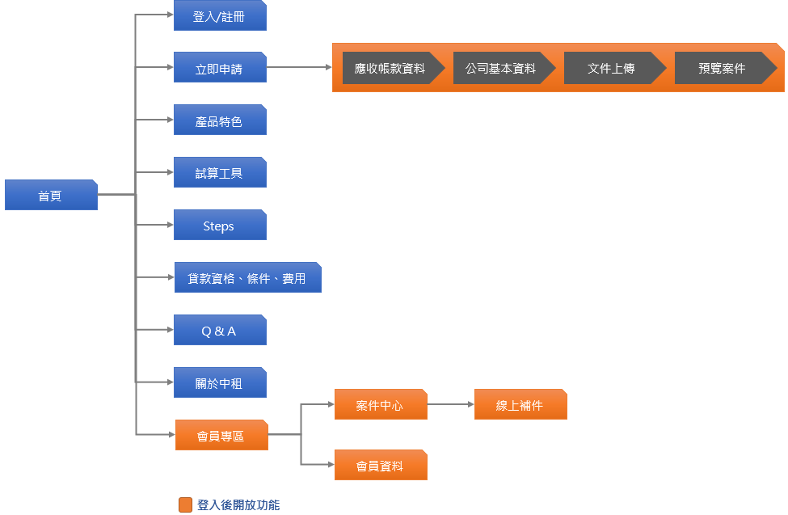

* 1. 功能及服務流程圖

(說明各功能、服務、資料等整合流程)

4.2.x

(圖例)

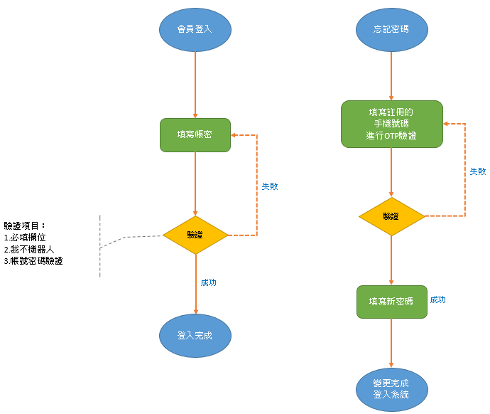

* 1. 系統代理人機制

(說明系統功能中, 需要代理人的機制)/(無)

* 1. 系統限制

(說明運行系統的限制條件)/(無)

(範例-長租審查)

* 流程部份的限制：

1. 所有流程相關的對照設定，若修改設定時，只有每次申請的案件才會被套用
2. 代理人的機制無法自動跳關，若主管代理下屬發送案件，則作為代理角色時批核一次該案件，作為自身權限主管角色時亦需再批核一次
   1. 系統假設

(說明建置及執行系統的前置條件)/(無)

1. 功能需求規格(FUNCTION FEATURES)

此章節將分別針對上述App應用範疇及說明的部分做更詳盡的描述。

* 1. XX操作功能

(各功能需求的詳細規格，包括功能的overall至細節邏輯、操作說明、資料欄位規格檢核、業務邏輯、使用者相關權限與資料安全等，用以能清楚表示功能內容及可驗收等重要細節)

i.事務流程圖

(系統功能流程圖、簽核流程圖、Sequence Diagrams及邏輯流程圖等)

(圖例)

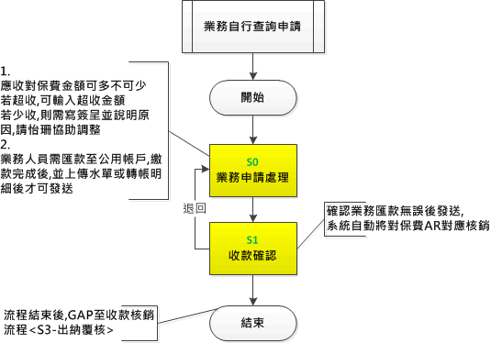

j.功能路徑/功能對象/資料權限

(說明功能或服務的使用路徑、使用者角色及相關的資料權限說明)

(表例)

|  |  |
| --- | --- |
| **功能路徑** | 催收作業>法務工作清單 |
| **功能權限** | 法務(一般&DD)依預設資料權，可檢視、可維護  一般使用者依預設資料權，可檢視 |

x.操作流程

(可包括動作流程、人機操作規則、資料或系統等整合互動)

(表例)

|  |  |
| --- | --- |
|  | ***說明*** |
|  | 1.系統會檢核Policy No. / Start Date / Expired Date及 Buy From CBFC是否輸入  2.當檢核有誤時，將產生警告訊息(如：請輸入保單號碼)  3.當檢核通過，產生確認訊息：「是否確定送出？」 |
|  | S0儲存畫面中已填入的資料 (**Users can save before submission**) |
|  | 供上傳保單 (**For CS to upload insurance policy**) |
|  | 退回S0 (**Return to S0**) |
|  | 查看處理紀錄 (**View Process Log**) |
|  | 回到上一頁 (**Back to To-do page**) |

(表例)

|  |  |  |  |  |  |  |  |
| --- | --- | --- | --- | --- | --- | --- | --- |
| ***No。*** | ***Item*** | ***Description*** | ***R/W/H*** | ***Must*** | ***Default Value*** | | ***Validation/Others*** |
| 請輸入代繳融資資訊—幫他人繳款 | | | | | | | |
|  | 車號(前) |  | Ｗ | Ｙ |  | 若一筆契約有多台車,只要一台車號有吻合即可 | |
|  | 車號(後) |  | Ｗ | Ｙ |  |
|  | 姓名 |  | Ｗ | Ｙ |  |  | |
|  | 生日 |  | Ｗ | Ｙ |  |  | |
|  | 身分證 |  | Ｗ | Ｙ |  |  | |
|  | 電話 |  | Ｗ | Ｙ |  | 若為市話填區碼與電話號碼,不填分機,輸入時不可填符號(括號,減號…等等) | |
|  | 立即送出 |  |  |  |  | 送出填單內容,並依結果回覆訊息 | |
|  | 返回 |  |  |  |  | 回到前頁 | |
| 請輸入代繳融資資訊—幫自已繳款 | | | | | | | |
|  | 車號(前) |  | Ｗ |  |  | 原功能,同現行作法 | |
|  | 車號(後) |  | Ｗ |  |  | 原功能,同現行作法 | |
|  | 身分證字號 |  | Ｗ |  |  | 原功能,同現行作法 | |
|  | 生日 |  | Ｗ |  |  | 原功能,同現行作法 | |
|  | 立即送出 |  |  |  |  | 原功能,同現行作法 | |
|  | 返回 |  |  |  |  | 原功能,同現行作法 | |

**回覆訊息**

|  |  |  |  |  |
| --- | --- | --- | --- | --- |
| No | 標題 | 內文 | 按鈕文字 | 觸發情境 |
| 1 | 提示 | 帳號綁定成功 | 確認 | 綁定成功 |
| 2 | 提示 | 請輸入車牌號碼 | 確認 | 全部未填寫或是車牌未填寫 |
| 3 | 提示 | 請輸入貸款人名字 | 確認 | 全部未填寫或是貸款人名字未填寫 |
| 4 | 無法載入您帳款資訊 | 您所輸入的資料與系統內資料不符，或是沒有您的契約資料，煩請與您的業務聯繫，若電洽客服專線02-77517533。 | 確認 | 比對失敗(包含幫自己繳款也要改) |

y.欄位規格及邏輯

(可包括資料或欄位的CRUD、來源及屬性限制等說明)

(表例)

**擔保品資料欄位(Columns)**

|  |  |  |  |  |  |  |
| --- | --- | --- | --- | --- | --- | --- |
| ***No*** | ***Item*** | ***Description*** | ***R/W*** | ***Must*** | ***Default Value*** | ***Validation/Others*** |
|  | Plate No. | 車牌號碼 | W | Y |  | 從案件擔保品資料帶出 |
|  | Vehicle Make | 廠牌 | R |  |  | 從案件擔保品資料帶出 |
|  | Vehicel Series | 系列 | R |  |  | 從案件擔保品資料帶出 |
|  | Year Model | 年式 | R |  |  | 從案件擔保品資料帶出 |
|  | Appaisal Price(Sales) | 業務評定價 | W |  |  | 從案件擔保品資料帶出 |
|  | Purchase Price | 購買價格 | W |  |  | 從案件擔保品資料帶出 |
|  | Vehicle Finance Amount | 擔保品價格 | W |  |  | 從案件擔保品資料帶出 |
|  | Insurance | 保險費率 | R/W | Y |  | 從擔保品保險資料帶出 |

z.業務邏輯

(可包括計算、後台服務功能邏輯、業務辦法規則等)

* 1. YY服務需求規格

i.事務流程圖

j.功能路徑/功能對象/資料權限

x.操作流程

y.欄位規格及邏輯

z.業務邏輯

* 1. ZZ背景需求規格

i.事務流程圖

j.功能路徑/功能對象/資料權限

x.操作流程

y.欄位規格及邏輯

z.業務邏輯

1. 非功能需求

6.x Data Migration

6.y 回應速度/尖峰交易量

6.z App部屬方式

iOS及Android皆採取App Store及Google Play Store上架方式發佈。

[其它專案及系統需求內容]

1. 異常處理
   1. 颱風天作業

後端系統若為異常狀態，App呼叫失敗則顯示預設提示並中斷呼叫與相關功能操作。

* 1. 停機處理

於App啟動時呼叫雲端API確認目前伺服器服務是否正常，若雲端伺服器回傳服務暫停；App端將根據雲端伺服器提供之公告訊息，提示使用者目前服務暫停服務。

附件一、共同規則

## 金額有效位數(Amount formats)

金額的［輸入］或［顯示］，一律都以小數點兩位為標準

* 金額輸入欄位，一律輸入至小數點兩位，多餘則四捨五入
* 金額顯示欄位，一律以#,##0.00來顯示

### 日期格式(Date format)

以西元年顯示,［輸入］及［顯示］一律以YYYYMMDD顯示

### 共同檢核規則(Data check)

必須輸入之欄位檢核，例如：保單號碼(Policy No)不可為空白，若有空白則顯示錯誤訊息

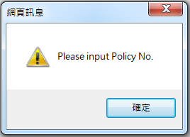

### 日期選擇視窗(Date Picker)

系統各功能中，須由使用者填入日期的欄位，提供日期選擇視窗供使用者點選

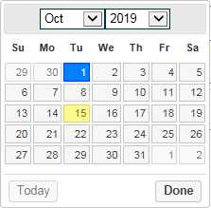

附件二、API整合說明

* + - 1. 基礎規則

API串接相關說明請參考下列路徑串接文件： [01-系統分析規劃書](H:\\20-AP開發單位\\01-AP公用區\\2019企072_AD帳號解鎖及忘密更改APP\\14-交付項目\\01-系統分析規劃書)

該文件將根據這份文件的API名稱、Request及Response參數來進一步說明每個頁面及元件的邏輯處理、或是顯示其對應的資料。呼叫API時遇到任何錯誤，如沒有特別說明，請一律停在當前的頁面（不返回前一個操作畫面），並彈出一個提示視窗告知使用者，其顯示規則如下：

* 1. 無法連接伺服器的情況：
     + 提示視窗的標題文字「似乎出了點狀況…」
     + 提示視窗的訊息文字「暫時無法取得資料，請稍後再嘗試一次」
  2. 伺服器有回應的情況：
     + 若RETURN_CODE不為0，錯誤提示視窗以當下功能名稱作為標題文字，Alert作為提示給user的文字訊息，ReturnMsg作為提示給開發者的文字訊息。

附件四、職係角色及權限說明

附件五、資料軌跡及遮罩說明

附件六、XXX